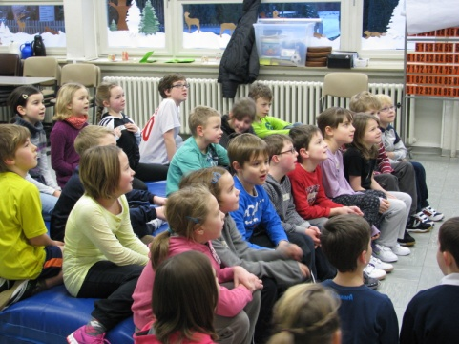
Kurs: Selbstbehauptung für Kinder
an der Grundschule Fischbeck

„Die beiden waren so witzig!“, „Das hat voll Spaß gemacht!“, „Ich hab echt was gelernt!“, „Am besten war die Zeitlupe!“, „Am Auto hab ich mich schon ziemlich schlecht gefühlt!“
So und ähnlich lauteten die Kommentare der Kinder, die im Januar 2013 am Selbstbehauptungskurs an der Grundschule Fischbeck teilgenommen haben. Das Ziel des Kurses war, den Kindern ein wenig mehr Selbstvertrauen zu geben, aber auch in manchen Situationen wachsamer zu sein. Dieses ernste Thema vermittelten die beiden Trainer Michael Wehmann und Karsten Hilker mit so viel Spaß und Witz, dass auch die schüchternsten Kinder irgendwann begeistert mitmachen.
Vier Stunden lang lernten sie, wie man sich in Notwehrsituationen verhalten kann.
Zunächst dachten alle gemeinsam über Formen der Gewalt nach und stellten fest, dass es körperliche und auch seelische Gewalt gibt. Schlagen, Schubsen und Kneifen fand kein Kind toll, aber was soll man tun, wenn man – vielleicht sogar von Fremden – angegriffen wird? Alle Kinder übten ein lautes „STOPP!“ mit entsprechenden Körpersignalen.
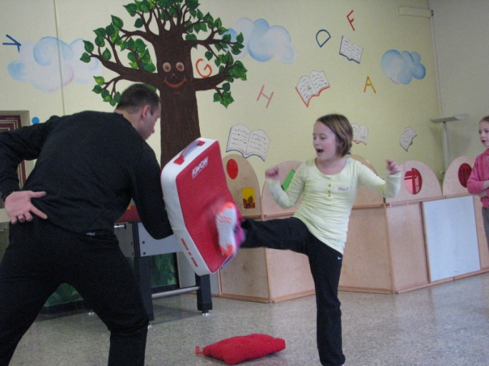
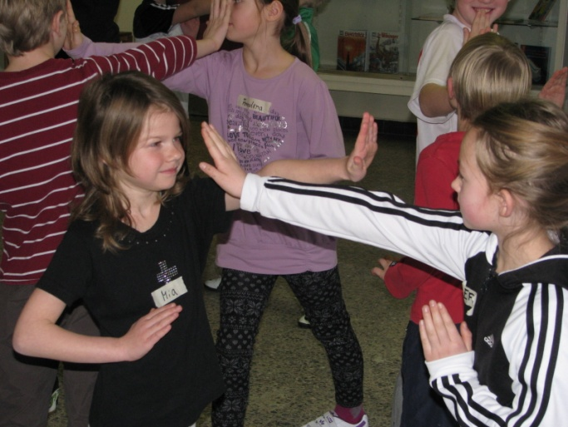
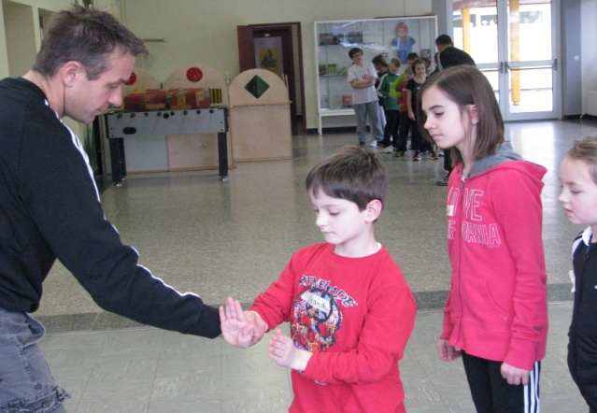
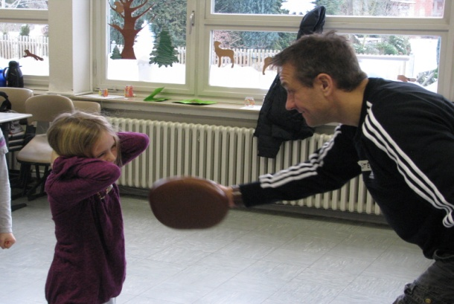
Und wenn das auch nichts hilft? Als nächstes trainierten die Kinder Abwehrtechniken und Schlagtechniken, die man auch anwenden kann, wenn einem ein fremder Erwachsener zu nahe kommt. Die beiden Trainer führten jede Technik auch in Zeitlupe vor und machten nebenbei jede Menge Quatsch und Grimassen.

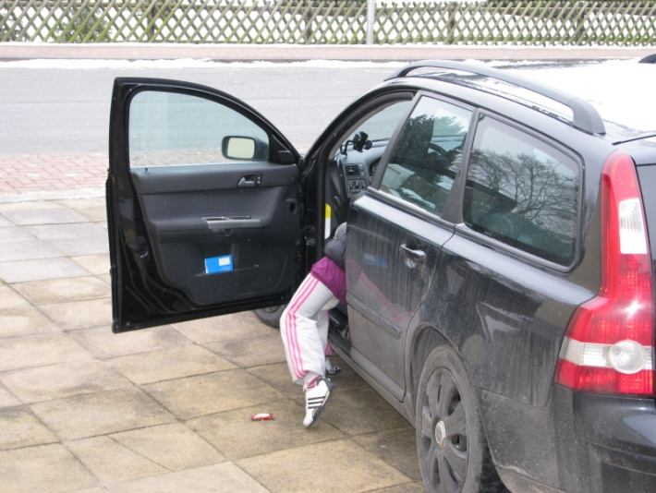
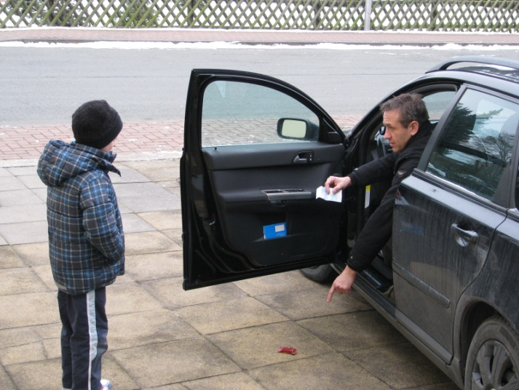
Schließlich kam das Aufregendste: jeder musste einzeln an einem parkenden Auto vorbeigehen, aus dem ein freundlicher Mann (einer der Trainer) mit einem Schokoriegel winkte und die Kinder ins Auto locken wollte. Viele Kinder blieben auf Abstand und wehrten sich erfolgreich, einige gingen aber auch vertrauensvoll auf den Mann zu und wurden daraufhin schneller als sie denken konnten ins Auto gezogen, was manchem einen gehörigen Schreck einjagte! Auch in dieser Situation wurde wieder mögliches Verhalten besprochen.

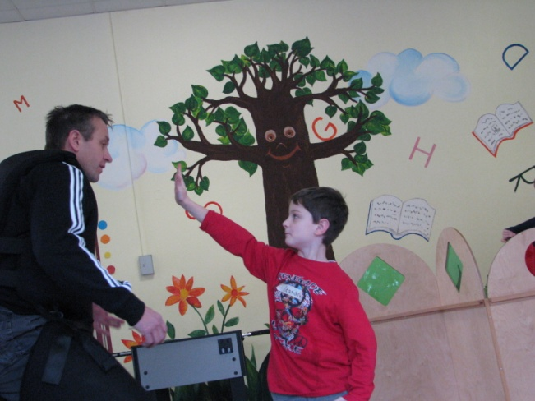
Am Schluss mussten alle noch eine „Feuerprobe“ bestehen – ein finster aussehender Mann (wieder ein Trainer) kommt auf der Straße auf ein Kind zu und will es anfassen. Auch ein „STOPP!“ hilft nicht, der Mann zerrt an dem Kind – und alle schafften es, sich zu befreien und den (natürlich dick gepolsterten) Mann so zu treten, dass sie weglaufen konnten! Manch einem schüchternen Kind stand hinterher der Stolz ins Gesicht geschrieben: „Den hab ich aber umgehauen!“

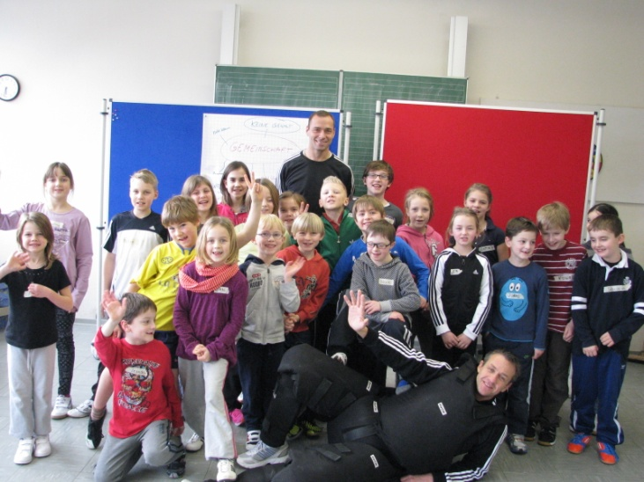

Bericht:
U. Janßen

